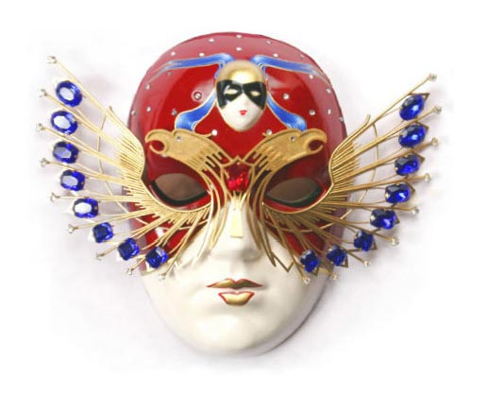**«ЗОЛОТАЯ МАСКА»**

4 декабря мы приняли участие во II краевом театральном фестивале постановок на английском языке «Золотая Маска» в гимназии № 31. Среди учащихся 5 – 7 классов было заявлено 12 коллективов из школ города и края. Председателем жюри был декан ПГПУ Логинова Татьяна Германовна. Судить юных артистов был приглашен и Леон Кейн, член гильдии режиссеров Великобритании, актер, продюсер, сценарист, музыкант.

Наши ребята представили на суд жюри спектакль в жанре детектива «I’m number One”.

Мы очень долго готовились, учили роли, подбирали реквизит…

Лучшими актерами были признаны Пестова Елизавета и Шилова София. Жюри отметило Ольгу Никитину специальным дипломом в номинации «Лучшее исполнение песни на английском языке».

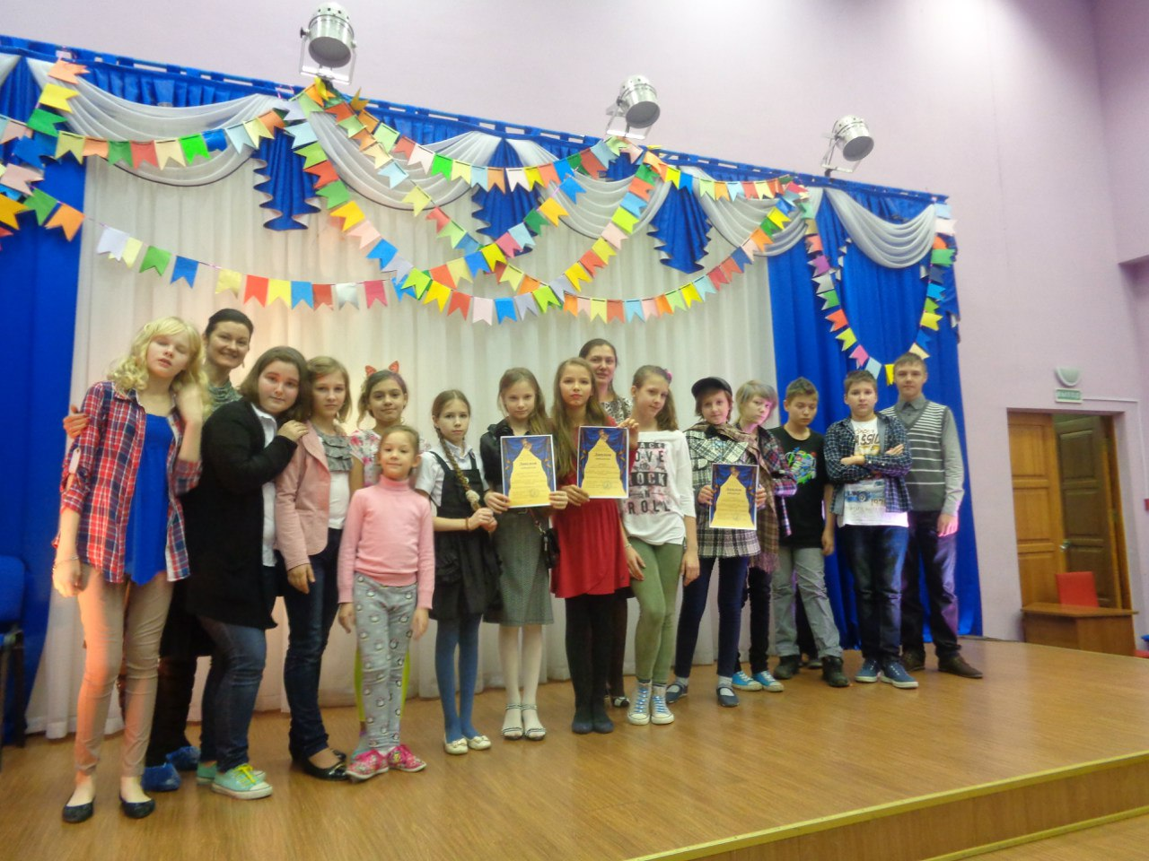

Мы ими ОЧЕНЬ гордимся!

МЫ МОЛОДЦЫ!